Colegio Américo Vespucio
Quinto básico.
Artes Visuales
22/06/2020

Artes visuales Quinto Básico.

Nombre | Curso | Fecha
 | 5° | 22 /06/ 2020
Objetivo de la guía: Aplicar técnica de la escultura para expresar tus emociones sobre la pandemia. (OA1) Crear trabajos de arte y diseños a partir de sus propias ideas y de la observación
(OA3) Crear trabajos de arte y diseños a partir de diferentes desafíos y temas del entorno cultural y artístico…
(OA4) Analizar e interpretar obras de arte y diseño en relación con la aplicación del lenguaje visual, contextos, materiales, estilos u otros.

ARTE Y RECICLAJE

¿Sabías que desde que desde que nacemos hasta nuestra muerte, producimos alrededor de 17 mil toneladas de residuos? Por eso es tan importante el reciclaje, de esa manera reducimos nuestra huella de carbono en el planeta y contribuimos con la protección del planeta, naturaleza y animales. ¡El momento de actuar es ahora! En el mundo del arte, las y los artistas también se han preocupado por contribuir y concientizar sobre la gran cantidad de residuos que producimos a diario. ¿Quieres conocer alguno de ellos? ¡Vamos a descubrirlos! Mira con atención esta imagen…. ¿Reconoces de qué están hechos estos personajes? ¡Acércate! ¡Observa!

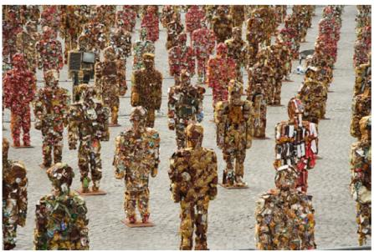

Ahora revisa la actividad del museo Artequin donde revisarás importantes artistas como HA Schultz - Bernard Pras

Has click en el link: http://www.artequin.cl/wp-content/uploads/2019/11/Arte-Reciclaje-ok.pdf

Ahora para contribuir a nuestro planeta, a través del arte, a reciclar, reducir y reutilizar diferentes objetos para realizar una gran obra en casa. ¡Manos a la Obra!

Desarrollo:

- Crea una figura artística utilizando materiales que puedas reutilizar. Debes trabajar con los materiales que tengas en casa.
- Puedes hacer la figura que prefieras, lo que pueda ayudar a tus emociones.
- Recuerda que toda obra es importante, ya que es una forma de expresión de lo que estamos sintiendo.
- Revisa unos ejemplos de los artistas observados
También puedes hacer figuras como los siguientes ejemplos:

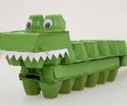

- Una vez terminado envía la fotografía de tu trabajo a mi correo:

pablo.aguilera@colegioamericovespucio.com

- Tienes que enviar con nombre, apellido y curso.
- Explica en classroom de Artes Visuales , en breves palabras, por qué hiciste esta figura y que representa para ti.

